外国语学院教师参加语言学与二语习得研究高层论坛
外国语学院 王璐璐
10月25日-27日，全国语言学与二语习得研究高层论坛在武汉科技大学青山校区隆重举行。来自美国宾夕法尼亚州立大学、北京外国语大学、上海交通大学、中国对外经济贸易大学、华中科技大学等55所高校的160多名专家学者、研究生参加此次论坛。我校外国语学院教师王璐璐博士受邀参加了大会，并宣读论文《社会文化视角下的课堂二语写作反馈研究》，分享了反馈在学术写作中的作用机制、影响因素等研究成果。
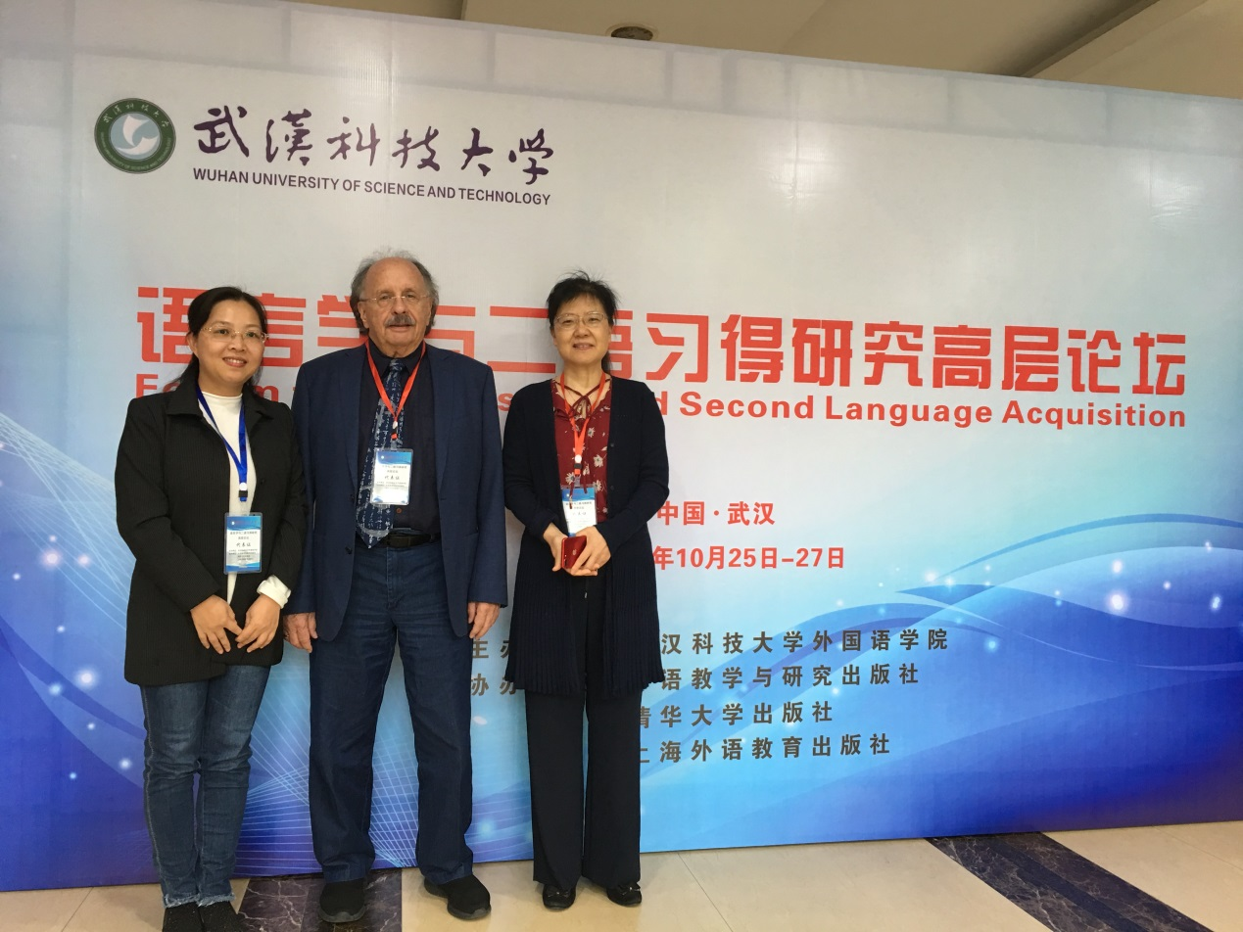
（王老师与Lantolf 教授和徐锦芬教授合影留念）
论坛议题涵盖大数据与语言学研究、认知语言学研究、语用学研究及社会文化理论、课堂教学、对话教育与二语习得研究等领域。美国宾夕法尼亚州立大学应用语言学系教授James Lantolf从“What is the object of the study? What to look? How to look? And why” 四个方面详细阐述了社会文化理论的关键原理和概念，为将社会文化理论用于二语研究提供了重要启示。
华中科技大学徐锦芬教授聚焦二语课堂话语，重点概述了认知视角和社会文化视角下各种理论对课堂话语研究的贡献，归纳了课堂话语研究的主流方法，提出了二语课堂话语研究的未来研究方向和趋势。
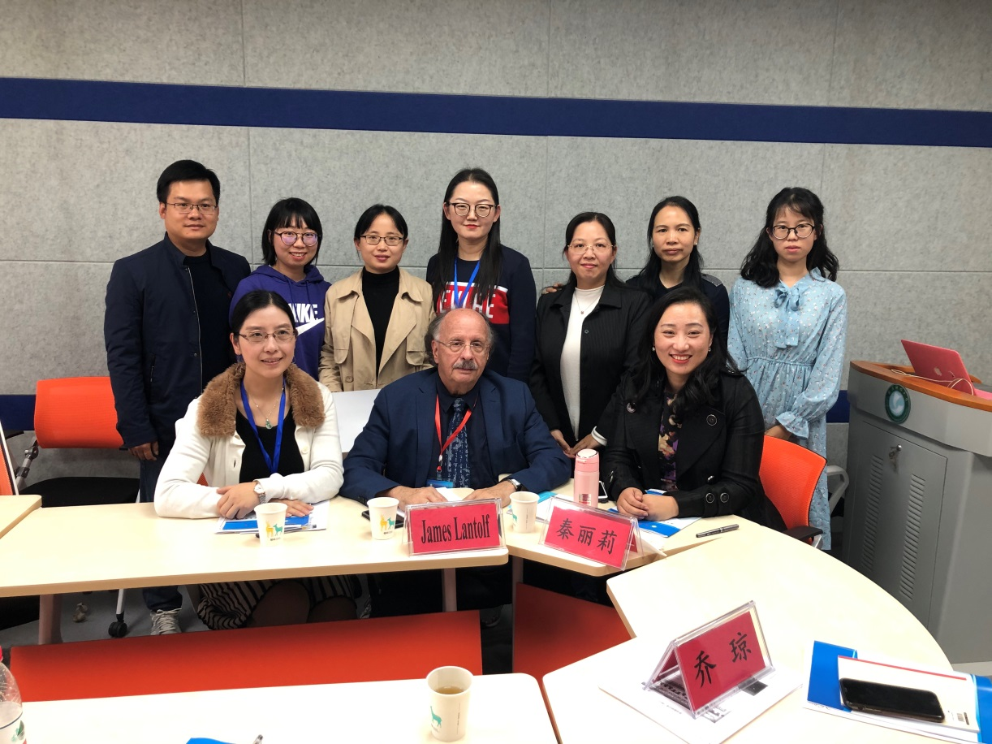
我校王璐璐老师在社会文化理论这一新的视角下研究了课堂反馈对中国英语学习者论文写作的影响，研究的结果为教学中的反馈提供了操作模型，同时也在理论和研究上丰富了学界对反馈这一经典问题的认知和理解。王老师不仅向外语界的知名专家、学者们汇报了研究成果、为今后的研究扩宽思路，也就我校翻译人才培养与兄弟院校进行了交流，提升了我校在业界的知名度。

